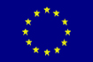
Załącznik nr 4 do Regulaminu

Program współfinansowany przez Unię Europejską


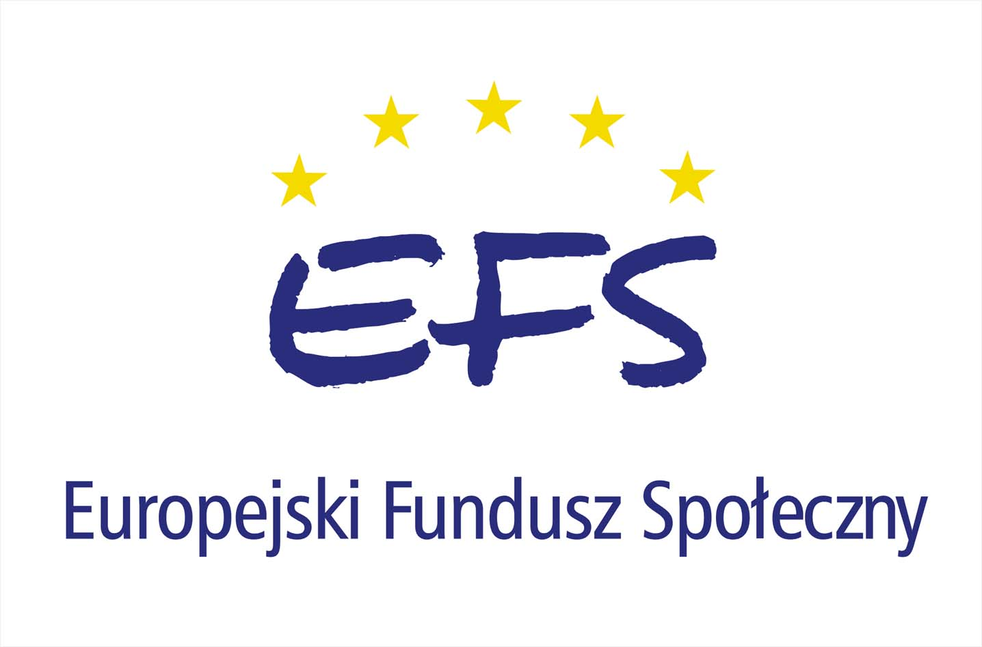



Powiat Mławski

.........................................................................
/imię i nazwisko członka rodziny/

Oświadczenie o dochodzie niepodlegającym opodatkowaniu podatkiem dochodowym

Oświadczam, że w roku 2004 uzyskałam / uzyskałem dochód w wysokości .............. zł z tytułu :
1. …………………………………...………................................................................................
………………………………………………………………………………………………..
2. ...................................................................................................................................................
…………………………………………………………………………………………………
3. ………………………………………………………………………………………………...
.…………………………………………………………………………………………….....
4. ………………………………………………………………………………………………...
………………………………………………………………………………………………..
5. ………………………………………………………………………………………………..
……………………………………………………………………………………………….

................................................ ...................................................................
/ Miejscowość, data / / Podpis osoby składającej oświadczenie /

Załącznik nr 3 do Regulaminu

Program współfinansowany przez Unię Europejską

Powiat Mławski

.........................................................................
/imię i nazwisko członka rodziny/

Oświadczenie o dochodzie uzyskiwanym w pozarolniczej działalności osób rozliczających się na podstawie przepisów o zryczałtowanym podatku dochodowym od niektórych przychodów osiąganych przez osoby fizyczne

Oświadczam, że w roku 2004 uzyskałam / uzyskałem dochód z działalności opodatkowanej w formie ( zakreślić odpowiedni kwadrat ) :

ryczałtu ewidencjonowanego

karty podatkowej

1. Dochód wyniósł ................................................................................................................... zł
2. Należne składki na ubezpieczenia społeczne wyniosły ....................................................... zł
3. Należne składki na ubezpieczenia zdrowotne wyniosły ...................................................... zł
4. Należny zryczałtowany podatek dochodowy wyniósł ......................................................... zł

................................................ ...................................................................
/ Miejscowość, data / / Podpis osoby składającej oświadczenie /

